高级Web Lab2说明文档
- 开发环境
系统：Deepin15.9.2
开发工具： 微信开发者工具v1.01.1711160
- 运行及方法
1.在终端启动json-server
json-server --watch --port 5300 db.json
2.在微信小程序开发工具编译运行项目，结果如下：
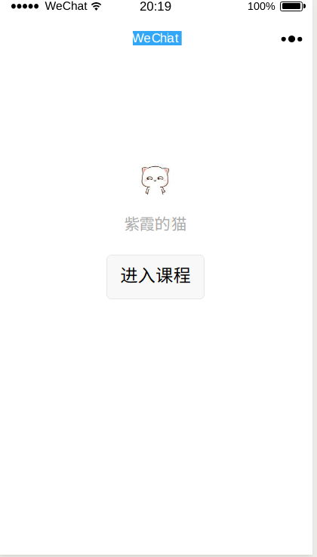
3.点击进入课程：
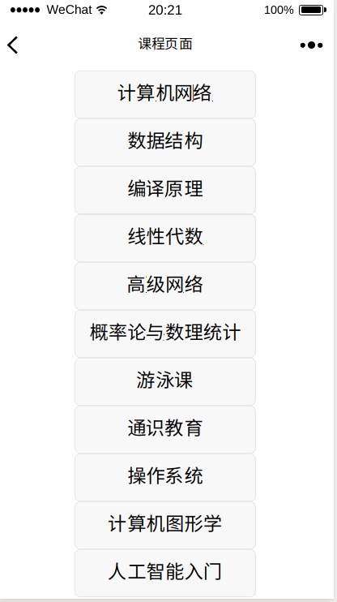
4.点击数据结构：
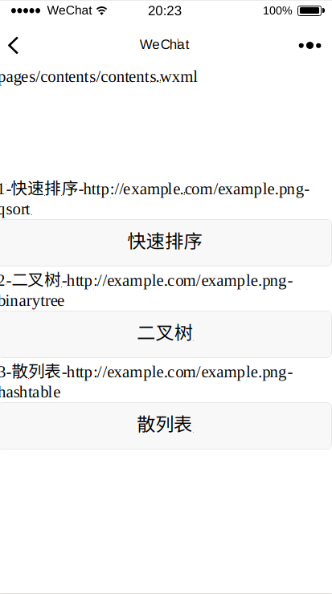

5.Chatbox界面
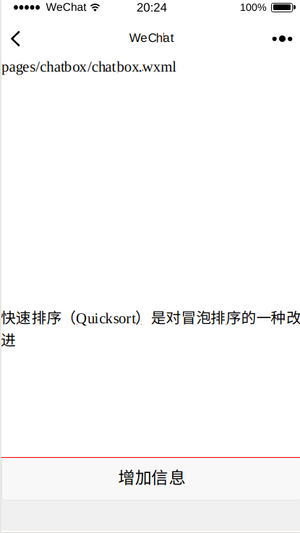

- 关键代码实现说明
contentApi.js 中主要把点击项目的content_id作为参数发起请求
getMessage(content_id, key = null) {
let data = key != null ? { content_id: content_id, queryValue: key } : { content_id: content_id }
Return this._request.getRequest(this._baseUrl + '/contents', data).then(res => res.data)}

在contents.js中的使用：
import contentsApi from '../../apis/contentsApi.js'
...
let api = new contentsApi;
api.getMessage(options.content_id).then(data=>{
that.setData({
contents_name : data[0].contents_name
})
})

courseApi.js 的实现，发起course界面的请求不需要请求参数
getMessage( key = null) {
let data = key != null ?{queryValue: key} : {};
return this._request.getRequest(this._baseUrl + '/course', data).then(res => res.data)
}
在course.js中的使用
import courseApi from "../../apis/courseApi.js"
...
let api = new courseApi;
api.getMessage().then(data =>{
that.setData({
course : data
})
})

Course.wxml的修改，把只显示两个条目的页面修改成把数据库中的全部展示出
<view wx:for ="{{course}}">
<navigator
url="../contents/contents?content_id={{item.content_id}}"
hover-class="navigator-hover">
<button>{{item.course_name}}</button>
</navigator>
</view>

- 问题和解决
在course界面中点击各个条目中，跳转后均显示的都是计算机网络的contents，最后发现是contentApi.js中的getMessage()函数中data变量中把contents_id写成course_id，导致发起的请求不正确，最后改为content_id后显示正确。

